2º curso / 2º cuatr.  Grado Ing. Inform.  Doble Grado Ing. Inform. y Mat. |  | Arquitectura de Computadores (AC)  Cuaderno de prácticas.  Bloque Práctico 3. Programación paralela III: Interacción con el entorno en OpenMP  Estudiante (nombre y apellidos): Juan Manuel Salcedo Serrano  Grupo de prácticas: D1  Fecha de entrega: 11/05/2017
Ejercicios basados en los ejemplos del seminario práctico
1. Usar la cláusula num_threads(x) en el ejemplo del seminario if_clause.c, y añadir un parámetro de entrada al programa que fije el valor x que se va a usar en la cláusula. Incorporar en el cuaderno de trabajo de esta práctica volcados de pantalla con ejemplos de ejecución que ilustren la funcionalidad de esta cláusula y explicar por qué lo ilustran.

CÓDIGO FUENTE: if-clauseModificado.c
#include <stdio.h>
#include <stdlib.h>
#include <omp.h>
int main(int argc, char **argv){
int i, n=20, tid, x;
int a[n],suma=0,sumalocal;
if(argc < 3) {
fprintf(stderr,"[ERROR]-Falta iteraciones\n");
exit(-1);
}
n = atoi(argv[1]);
x = atoi(argv[2]);
if (n>20)
n=20;
for (i=0; i<n; i++){
a[i] = i;
}
#pragma omp parallel if(n>4) default(none) private(sumalocal,tid) shared(a,suma,n) num_threads(x)
{
sumalocal=0;
tid=omp_get_thread_num();
#pragma omp for private(i) schedule(static) nowait
for (i=0; i<n; i++){
sumalocal += a[i];
printf(" thread %d suma de a[%d]=%d sumalocal=%d \n",
tid,i,a[i],sumalocal);
}
#pragma omp atomic
suma += sumalocal;
#pragma omp barrier
#pragma omp master
printf("thread master=%d imprime suma=%d\n",tid,suma);
}
}
CAPTURAS DE PANTALLA:
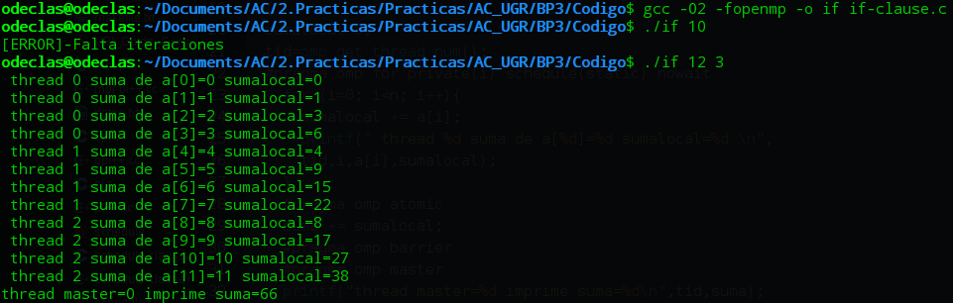
RESPUESTA:
Esta clausula fija el numero de hebras que se van a usar independientemente de el valor de la variable OMP_NUM_THREADS

2. (a) Rellenar la Tabla 1 (se debe poner en la tabla el id del thread que ejecuta cada iteración) ejecutando los ejemplos del seminario schedule-clause.c, scheduled-clause.c y scheduleg-clause.c con dos threads (0,1) y unas entradas de:
  - iteraciones: 16 (0,…15)
  - chunck= 1, 2 y 4

- Tabla schedule. En la segunda fila, 1, 2 4 representan el tamaño del chunk (consulte seminario)
Iteración | schedule-clause.c |  |  | schedule-claused.c |  |  | schedule-clauseg.c
Iteración | 1 | 2 | 4 | 1 | 2 | 4 | 1 | 2 | 4
0 | 0 | 0 | 0 | 0 | 1 | 0 | 0 | 0 | 0
1 | 1 | 0 | 0 | 1 | 1 | 0 | 0 | 0 | 0
2 | 0 | 1 | 0 | 0 | 0 | 0 | 0 | 0 | 0
3 | 1 | 1 | 0 | 0 | 0 | 0 | 0 | 0 | 0
4 | 0 | 0 | 1 | 0 | 0 | 1 | 0 | 0 | 0
5 | 1 | 0 | 1 | 0 | 0 | 1 | 0 | 0 | 0
6 | 0 | 1 | 1 | 0 | 1 | 1 | 0 | 0 | 0
7 | 1 | 1 | 1 | 0 | 1 | 1 | 0 | 0 | 0
8 | 0 | 0 | 0 | 0 | 1 | 0 | 1 | 1 | 1
9 | 1 | 0 | 0 | 0 | 1 | 0 | 1 | 1 | 1
10 | 0 | 1 | 0 | 0 | 1 | 0 | 1 | 1 | 1
11 | 1 | 1 | 0 | 0 | 1 | 0 | 1 | 1 | 1
12 | 0 | 0 | 1 | 0 | 1 | 0 | 1 | 0 | 0
13 | 1 | 0 | 1 | 0 | 1 | 0 | 1 | 0 | 0
14 | 0 | 1 | 1 | 0 | 1 | 0 | 0 | 0 | 0
15 | 1 | 1 | 1 | 0 | 1 | 0 | 0 | 0 | 0

(b) Rellenar otra tabla como la de la figura pero esta vez usando cuatro threads (0,1,2,3).
- Tabla schedule. En la segunda fila, 1, 2 4 representan el tamaño del chunk (consulte seminario)
Iteración | schedule-clause.c |  |  | schedule-claused.c |  |  | schedule-clauseg.c
Iteración | 1 | 2 | 4 | 1 | 2 | 4 | 1 | 2 | 4
0 | 0 | 0 | 0 | 0 | 0 | 2 | 0 | 2 | 2
1 | 1 | 0 | 0 | 1 | 0 | 2 | 0 | 2 | 2
2 | 2 | 1 | 0 | 3 | 2 | 2 | 0 | 2 | 2
3 | 3 | 1 | 0 | 2 | 2 | 2 | 0 | 2 | 2
4 | 0 | 2 | 1 | 0 | 1 | 3 | 1 | 0 | 0
5 | 1 | 2 | 1 | 0 | 1 | 3 | 1 | 0 | 0
6 | 2 | 3 | 1 | 0 | 3 | 3 | 1 | 0 | 0
7 | 3 | 3 | 1 | 3 | 3 | 3 | 2 | 3 | 0
8 | 0 | 0 | 2 | 3 | 0 | 1 | 2 | 3 | 3
9 | 1 | 0 | 2 | 3 | 0 | 1 | 2 | 3 | 3
10 | 2 | 1 | 2 | 3 | 0 | 1 | 3 | 2 | 3
11 | 3 | 1 | 2 | 3 | 0 | 1 | 3 | 2 | 3
12 | 0 | 2 | 3 | 3 | 0 | 0 | 0 | 1 | 1
13 | 1 | 2 | 3 | 3 | 0 | 0 | 0 | 1 | 1
14 | 2 | 3 | 3 | 3 | 0 | 0 | 0 | 0 | 1
15 | 3 | 3 | 3 | 3 | 0 | 0 | 0 | 0 | 1

Escriba en el cuaderno de prácticas las diferencias en el comportamiento de schedule() con static, dynamic y guided.

RESPUESTA:
Static:
Dynamic:
Guided:

3. Añadir al programa scheduled-clause.c lo necesario para que imprima el valor de las variables de control dyn-var, nthreads-var, thread-limit-var y run-sched-var dentro (debe imprimir sólo un thread) y fuera de la región paralela. Realizar varias ejecuciones usando variables de entorno para modificar estas variables de control antes de la ejecución. Incorporar en su cuaderno de prácticas volcados de pantalla de estas ejecuciones. ¿Se imprimen valores distintos dentro y fuera de la región paralela?

CÓDIGO FUENTE: scheduled-clauseModificado.c
#include <stdio.h>
#include <stdlib.h>
#include<string.h>
#ifdef _OPENMP
#include <omp.h>
#else
#define omp_get_thread_num() 0
#endif
int main(int argc, char **argv) {
int i, n=200,chunk,a[n],suma=0, m, cont=0;
omp_sched_t k;
char *tipo;

if(argc < 3) {
fprintf(stderr,"\nFalta iteraciones o chunk \n");
exit(-1);
}
n = atoi(argv[1]);
if (n>200)
n=200;
chunk = atoi(argv[2]);
for (i=0; i<n; i++)
a[i] = i;
#pragma omp parallel for firstprivate(suma,cont) lastprivate(suma,cont) schedule(dynamic,chunk)
for (i=0; i<n; i++)
{
if(omp_get_thread_num()==0&&cont==0){
cont++;
printf("Dentro de 'parallel for' suma=%d\n",suma);
omp_get_schedule (&k, &m);
if(k==1){
tipo="static";
}
else if(k==2){
tipo="dynamic";
}
else if(k==3){
tipo="guided";
}
else if(k==4){
tipo="auto";
}
else{
tipo="Error";
}

printf("dyn-var: %d\nnthreads-var: %d\nthread-limit-var: %d\nrun-sched-var: %s\n",omp_get_dynamic(), omp_get_max_threads(), omp_get_thread_limit(), tipo);
}
suma = suma + a[i];
}
printf("\n\n\nFuera de 'parallel for' suma=%d\n",suma);
omp_get_schedule (&k, &m);
if(k==1){
tipo="static";
}
else if(k==2){
tipo="dynamic";
}
else if(k==3){
tipo="guided";
}
else if(k==4){
tipo="auto";
}
else{
tipo="Error";
}

printf("dyn-var: %d\nnthreads-var: %d\nthread-limit-var: %d\nrun-sched-var: %s\n",omp_get_dynamic(), omp_get_max_threads(), omp_get_thread_limit(), tipo);
}
CAPTURAS DE PANTALLA:
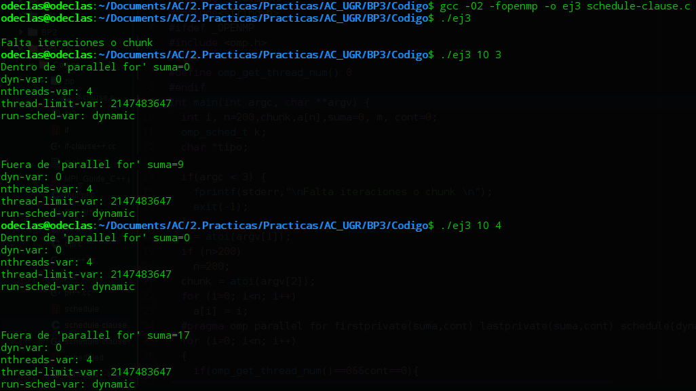
RESPUESTA: No se imprimen valores diferentes.

4. Usar en el ejemplo anterior las funciones omp_get_num_threads(), omp_get_num_procs() y omp_in_parallel() dentro y fuera de la región paralela. Imprimir los valores que obtienen estas funciones dentro (lo debe imprimir sólo uno de los threads) y fuera de la región paralela. Incorporar en su cuaderno de prácticas volcados de pantalla con los resultados de ejecución obtenidos. Indicar en qué funciones se obtienen valores distintos dentro y fuera de la región paralela.
CÓDIGO FUENTE: scheduled-clauseModificado4.c
#include <stdio.h>
#include <stdlib.h>
#include<string.h>
#ifdef _OPENMP
#include <omp.h>
#else
#define omp_get_thread_num() 0
#endif
int main(int argc, char **argv) {
int i, n=200,chunk,a[n],suma=0, m, cont=0;
omp_sched_t k;
char *tipo;

if(argc < 3) {
fprintf(stderr,"\nFalta iteraciones o chunk \n");
exit(-1);
}
n = atoi(argv[1]);
if (n>200)
n=200;
chunk = atoi(argv[2]);
for (i=0; i<n; i++)
a[i] = i;
#pragma omp parallel for firstprivate(suma,cont) lastprivate(suma,cont) schedule(dynamic,chunk)
for (i=0; i<n; i++)
{
if(omp_get_thread_num()==0&&cont==0){
cont++;
printf("Dentro de 'parallel for' suma=%d\n",suma);

printf("\nNum_Threads: %d\nNum_Procs: %d\nIn_Pararell: %d\n",omp_get_num_threads(), omp_get_num_procs(), omp_in_parallel());
}
suma = suma + a[i];
}
printf("\n\n\nFuera de 'parallel for' suma=%d\n",suma);

printf("\nNum_Threads: %d\nNum_Procs: %d\nIn_Pararell: %d\n",omp_get_num_threads(), omp_get_num_procs(), omp_in_parallel());
}
CAPTURAS DE PANTALLA:
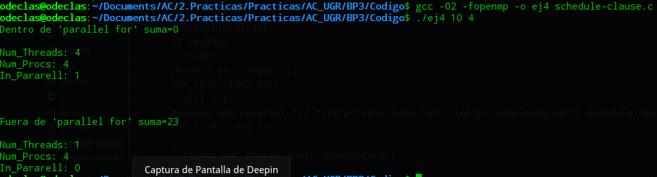
RESPUESTA:
En omp_get_num_threads() y omp_in_parallel() se obtienen valores distintos.

5. Añadir al programa scheduled-clause.c lo necesario para modificar las variables de control dyn-var, nthreads-var y run-sched-var y para poder imprimir el valor de estas variables antes y después de dicha modificación. Incorporar en su cuaderno de prácticas volcados de pantalla con los resultados de ejecución obtenidos.

CÓDIGO FUENTE: scheduled-clauseModificado5.c
#include <stdio.h>
#include <stdlib.h>
#ifdef _OPENMP
#include <omp.h>
#else
#define omp_get_thread_num() 0
#endif
int main(int argc, char **argv) {
int i, n=200,chunk,a[n],suma=0, m;
omp_sched_t k;
char *tipo;

if(argc < 3) {
fprintf(stderr,"\nFalta iteraciones o chunk \n");
exit(-1);
}
n = atoi(argv[1]);
if (n>200)
n=200;
chunk = atoi(argv[2]);
for (i=0; i<n; i++)
a[i] = i;
//***************************************************+
omp_get_schedule (&k, &m);
if(k==1){
tipo="static";
}
else if(k==2){
tipo="dynamic";
}
else if(k==3){
tipo="guided";
}
else if(k==4){
tipo="auto";
}
else{
tipo="Error";
}
printf("\ndyn-var: %d\nnthreads-var: %d\nrun-ched-var: %s-%d\n\n", omp_get_dynamic(), omp_get_max_threads(),tipo, m);

//*********************************************************
omp_set_dynamic(9);
omp_set_num_threads(5);
omp_set_schedule(omp_sched_guided,2);
//***********************************************************
omp_get_schedule (&k, &m);
if(k==1){
tipo="static";
}
else if(k==2){
tipo="dynamic";
}
else if(k==3){
tipo="guided";
}
else if(k==4){
tipo="auto";
}
else{
tipo="Error";
}
printf("\ndyn-var: %d\nnthreads-var: %d\nrun-ched-var: %s-%d\n\n", omp_get_dynamic(), omp_get_max_threads(),tipo, m);
#pragma omp parallel for firstprivate(suma) lastprivate(suma) schedule(dynamic,chunk)
for (i=0; i<n; i++)
{
suma = suma + a[i];
//printf(" thread %d suma a[%d]=%d suma=%d \n",
//omp_get_thread_num(),i,a[i],suma);
}
printf("Fuera de 'parallel for' suma=%d\n",suma);
}
CAPTURAS DE PANTALLA:
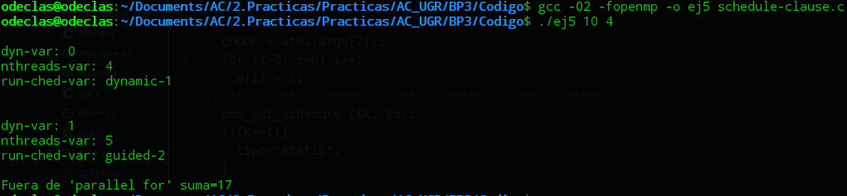
RESPUESTA:
Resto de ejercicios
6. Implementar un programa secuencial en C que multiplique una matriz triangular por un vector (use variables dinámicas). Compare el orden de complejidad del código que ha implementado con el código que implementó para el producto matriz por vector.
NOTAS: (1) el número de filas/columnas debe ser un argumento de entrada; (2) se debe inicializar las matrices antes del cálculo; (3) se debe imprimir siempre la primera y última componente del resultado antes de que termine el programa.

CÓDIGO FUENTE: pmtv-secuencial.c
#include <stdio.h>
#include <stdlib.h>
#ifdef _OPENMP
#include <omp.h>
#else
#define omp_get_thread_num() 0
#endif

int main(int argc, char *argv[]){
int filas, i,j, tmp;
if(argc != 2){
printf("Numero de parametros incorrecto\n");
exit(-1);
}
filas = atoi(argv[1]);
int matriz[filas][filas];
int vector[filas], solucion[filas];
for(i=0;i<filas;i++){
vector[i] = i+1;
solucion[i] = 0;
}
for(i=0;i<filas;i++){
for(j=i;j<filas;j++){
matriz[i][j] = 1;
}
}
for(i=0;i<filas;i++){
for(j=i;j<filas;j++){
solucion[i] += matriz[i][j] * vector[j-i];
}
}

printf("Componente 0: %d\nComponente N-1: %d\n", solucion[0], solucion[filas-1]);
for(i=0;i<filas;i++){
printf("%d ",solucion[i]);

}
printf("\n");
}
CAPTURAS DE PANTALLA:
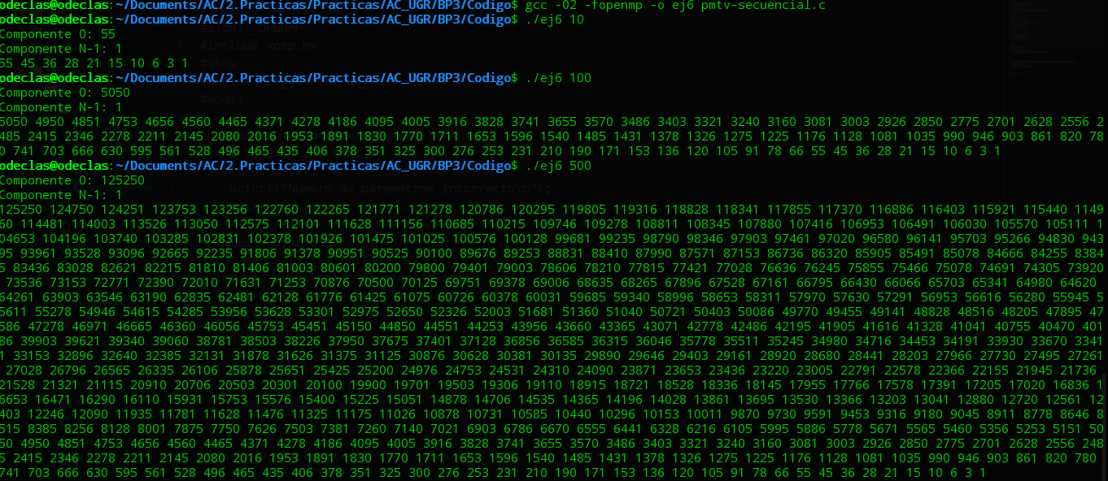

8. Implementar un programa secuencial en C que calcule la multiplicación de matrices cuadradas, B y C:

NOTAS: (1) el número de filas/columnas debe ser un argumento de entrada; (2) se deben inicializar las matrices antes del cálculo; (3) se debe imprimir siempre las componentes (0,0) y (N-1, N-1) del resultado antes de que termine el programa.

CÓDIGO FUENTE: pmm-secuencial.c
#include <stdio.h>
#include <stdlib.h>
#include <omp.h>
#define MAX 32768
#define MIN 4096
int main(int argc, char *argv[]){

if(argc != 2){
printf("Numero de parametros incorrecto: tama\n");
exit(-1);
}
int i, j, k, **matrizA, **matrizB, **matrizSol;
int filas = atoi(argv[1]);
//inicializacion de las 3 matrices;
matrizA = (int**) malloc(filas*sizeof(int*));
matrizB = (int**) malloc(filas*sizeof(int*));
matrizSol = (int**) malloc(filas*sizeof(int*));
for(i=0; i < filas; i++){
matrizA[i] = (int*) malloc(filas*sizeof(int));
matrizB[i] = (int*) malloc(filas*sizeof(int));
matrizSol[i] = (int*) malloc(filas*sizeof(int));
}
for(i=0;i<filas;i++){
for(j=0;j<filas;j++){
matrizA[i][j] = 1;
matrizB[i][j] = 1;
matrizSol[i][j] = 0;
}
}
//multiplicacion
for (i=0;i<filas;i++){
for (j=0;j<filas;j++){
matrizSol[i][j] = 0;
for (k=1;k<filas;k++){
matrizSol[i][j]=matrizSol[i][j]+matrizA[i][k]*matrizB[k][j];
}
}
}
printf("Componente 0: %d\nComponente N-1: %d\n", matrizSol[0][0], matrizSol[filas-1][filas-1]);
}
CAPTURAS DE PANTALLA:
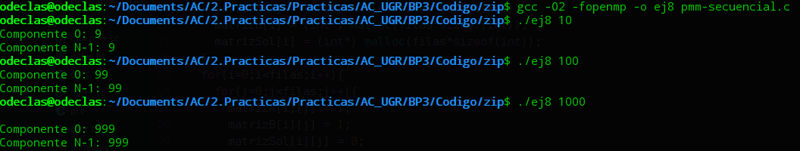

- Implementar en paralelo la multiplicación de matrices cuadradas con OpenMP a partir del código escrito en el ejercicio anterior. Use las directivas, las cláusulas y las funciones de entorno que considere oportunas. Se debe paralelizar también la inicialización de las matrices. Dibuje en su cuaderno de prácticas la descomposición de dominio que ha utilizado en el código paralelo implementado para asignar tareas a los threads (Lección 4/Tema 2,Lección 5/Tema 2).

DESCOMPOSICIÓN DE DOMINIO:

CÓDIGO FUENTE: pmm-OpenMP.c
#include <stdio.h>
#include <stdlib.h>
#include <omp.h>
#define MAX 32768
#define MIN 4096
int main(int argc, char *argv[]){

if(argc != 3){
printf("Numero de parametros incorrecto: tama\n");
exit(-1);
}
int i, j, k, **matrizA, **matrizB, **matrizSol, res;
int sum;
int filas = atoi(argv[1]);
int max_hebras = atoi(argv[2]);
double inicio, final;
//inicializacion de las 3 matrices;
matrizA = (int**) malloc(filas*sizeof(int*));
matrizB = (int**) malloc(filas*sizeof(int*));
matrizSol = (int**) malloc(filas*sizeof(int*));
for(i=0; i < filas; i++){
matrizA[i] = (int*) malloc(filas*sizeof(int));
matrizB[i] = (int*) malloc(filas*sizeof(int));
matrizSol[i] = (int*) malloc(filas*sizeof(int));
}
omp_set_num_threads(max_hebras);
inicio = omp_get_wtime();
#pragma omp pararell for private(j)
for(i=0;i<filas;i++){
for(j=0;j<filas;j++){
matrizA[i][j] = 1;
matrizB[i][j] = j;
matrizSol[i][j] = 0;
}
}
//multiplicacion
for (i=0;i<filas;i++){
for (j=0;j<filas;j++){
sum = 0;
#pragma omp parallel for reduction(+:sum) //private(i,j)
for (k=0;k<filas;k++){
sum+=matrizA[i][k]*matrizB[k][j];
}
matrizSol[i][j] = sum;
}
}
final = omp_get_wtime();

printf("%f\n",final-inicio);
}
CAPTURAS DE PANTALLA:
